Diocesi di Melfi Rapolla Venosa – Settore Adulti

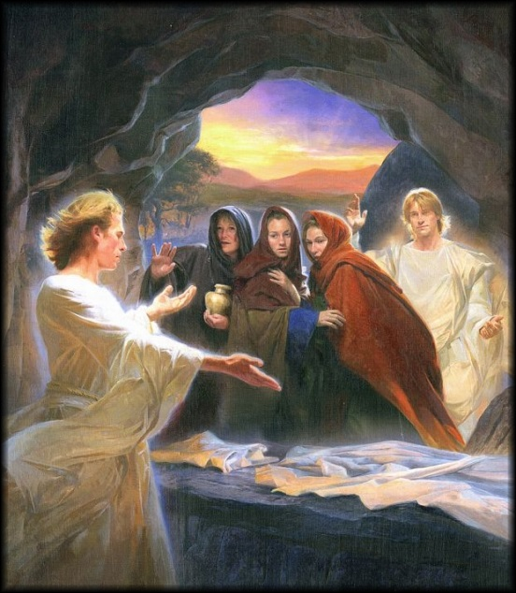

“…Non è qui” (Mc.16)

In cammino dalla paura alla costruzione della Chiesa

Giornata di fraternita a conclusione della Scuola della Parola proposta dal Settore Adulti di Azione Cattolica della Diocesi di Melfi Rapolla Venosa.

Santuario di Pierno – Casa San Guglielmo - Domenica 31 Maggio 2015

|  |
| --- |
| **PROGRAMMA**  Ore 9.15 arrivi e accoglienza  Ore 10.00 Santa Messa  Ore 11.00 Conosciamo il Santuario  Ore 12.45 Riflessione di Padre Alberto Vecchione  Ore 13.15 Pranzo  Ore 15.00 Momento di festa  Ore 16.30 Recita del Vespro  Ore 16.45 Comunicazioni e conclusioni |